检测报告

项目名称： | 阿利新蓝染色

委托方（甲方）：

联系人：

受托方（乙方）：

联系人：

1 样本信息
样本类型：
储存条件：样本放置于20倍样本体积的固定液中固定24h以上，常温运输送样。
检测内容：阿利新蓝染色
样本数量：

2 仪器与试剂

2.1 主要仪器
表1 实验所用主要仪器
名称 | 生厂商 | 型号
脱水机 | 武汉俊杰电子有限公司 | JT-12J
包埋机 | 武汉俊杰电子有限公司 | JB-L8
病理切片机 | 上海徕卡仪器有限公司 | LEiCA RM2245
冻台 | 武汉俊杰电子有限公司 | JB-L8
组织摊片机 | 武汉俊杰电子有限公司 | JK-6
烤箱 | 绍兴市上虞区沪越仪器设备厂 | 101-1B
载玻片 | 江苏世泰实验器材有限公司 | 80312-3161
盖玻片 | 江苏世泰实验器材有限公司 | 10212432C
显微镜 | OLYMPUS | DP26

2.2 主要试剂
表2 实验所用主要试剂
名称 | 生产商 | 货号
无水乙醇 | 国药集团化学试剂有限公司 | 100092683
二甲苯 | 国药集团化学试剂有限公司 | 10023418
阿利新蓝染色液 | 北京雷根生物技术有限公司 | DG0041
中性树胶 | 北京索莱宝科技有限公司 | G8590

3 实验方法
3.1石蜡切片脱蜡至水：依次将切片放入二甲苯Ⅰ15min-二甲苯Ⅱ15min-无水乙醇Ⅰ5min-无水乙醇Ⅱ5min-85%酒精5min-75%酒精5min-蒸馏水洗。
3.2入Alcian 酸化液浸泡 3min。
3.3入Alcian 染色液染色30min。
3.4流水冲洗 5min。
3.5入核固红染色液复染10min。
3.6流水冲洗1min。
3.7结果判读
酸性黏蛋白(硫酸黏蛋白和唾液黏蛋白) 蓝色
蛋白多糖和透明质酸 蓝色
细胞核 红色
阿利新蓝染色示例图

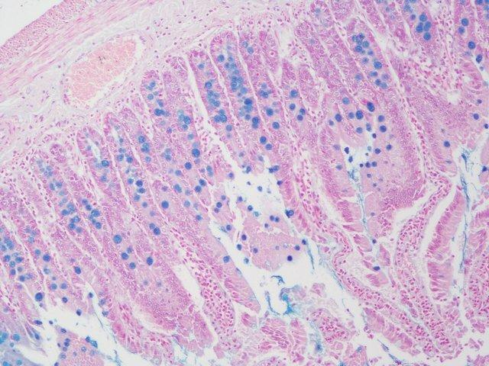

4.实验结果见附件。

